**PhpcheckStyle使用**

**前提**：

安装了php、composer，具体可以参照

<http://note.youdao.com/share/?id=7c527ab74a6075497c6116badb7b51c0&type=note#/>

1. 下载phpcheckstyle文件

<https://github.com/PHPCheckstyle/phpcheckstyle/archive/master.zip>

1. 在任意目录中解压

如下所示目录结构.

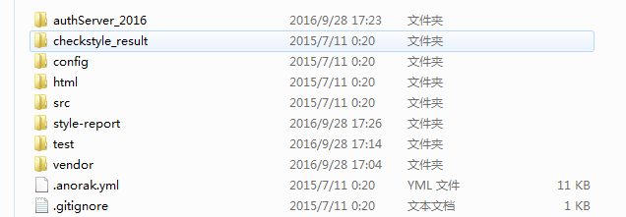

1. 使用composer构建

composer require phpcheckstyle/phpcheckstyle

composer install

构建后产生如下两个文件vendor和composer.json

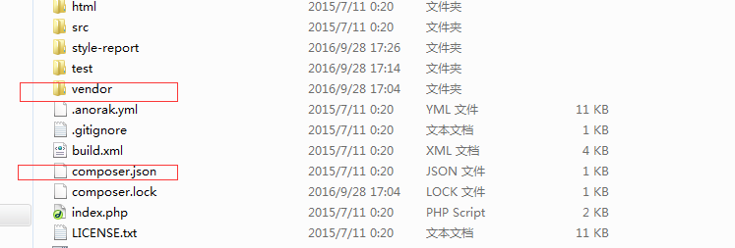

1. 对代码进行检查

在对要检查的路径的文件使用php run.php –src /path/file

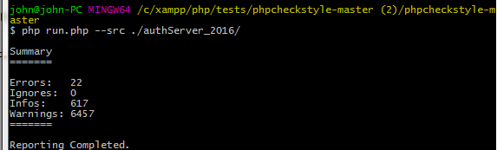

产生的代码检查结果位于style-report目录下



可查看检查结果：

